Урок информатики в 3 классе «Выигрышные стратегии»
Тема урока: Выигрышная стратегия.
Тип урока – комбинированный урок с применением ИКТ.
Цели:
- формирование знаний по теме “выигрышная стратегия”, умений находить закономерность в ходе игры, формулировать и применять выигрышную стратегию (“секрет выигрыша”);
- развитие сообразительности, наблюдательности, быстроты в принятии решений;
- воспитание культуры соревновательной деятельности.
Оборудование: ПК, учебники: Горячев А.В., Горина К.И., Суворова Н.И. Информатика в играх и задачах: 3 кл., ч.2., М.: Баласс, 2010; заготовки для крестиков-ноликов.
Программное обеспечение: Windows XP, Linux, GCompris – Стратегические игры – Последний шар
Ход урока
- Организационный момент. (2 мин.)
- Проверка домашнего задания. (№ 31) (3 мин.)
- Какого вида первая закономерность? (расположение объектов в цепи)
- По каким правилам она построена? (количество точек и направление фигур).
- Какие правила расположения фигурок в таблице вы выделили? (в столбце – количество точек, в строке – направление).
- Как можно назвать таблицу слева по отношению к правой таблице? (аналогичная).
- В чем вы видите аналогию? (стрелки направлены так же и такого же цвета, как и фигурки в правой таблице).
- Изучение нового материала. (13 мин.)
  - Подготовка к изучению нового материала.
- Сегодня мы научимся не просто узнавать закономерности, но и применять их. Вспомните, в какие игры мы с вами играли на уроках информатики? («Лабиринт», «Эстафета», «Кто больше» и т.д.)
- Кто обычно побеждал в таких играх? (Тот, кто выполнял все быстрее и правильнее).
- От чего зависели ваши действия в игре? (От собственных знаний и смекалки).
- Ваш соперник выполнял такое же задание. Он влиял на ваши действия? (Нет).
- Люди придумали очень много разных игр: спортивных, настольных и т.д. Давайте поближе познакомимся с настольными играми. Эти игры можно разделить на два основных типа: игры, где всего два участника (соперника), например, нарды, и игры, в которых могут участвовать более двух игроков, например, лото. Игры, в которых участвуют только два игрока тоже можно разделить на две группы. К первой группе относятся игры, где игроки делают ходы по очереди и обдумывают каждый ход, потому что он зависит от действий соперника (например, шашки, шахматы). Ко второй группе можно отнести игры, где ходы игроков никак не зависят от ходов противника (морской бой, игры с кубиком и фишками).
- Львенок и Черепаха решили сыграть в крестики-нолики. Черепаха ставила крестики, а Львенок – нолики.
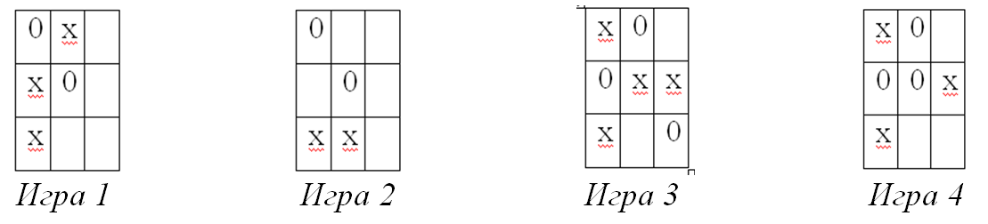
Рисунок 1. Заготовки для крестиков-ноликов
- Кто сколько ходов сделал? Чей ход следующий?
- Где Львенок должен поставить нолик, чтобы выиграть? (в первой игре – по диагонали).
- Как можно определить победителя второй игры? (выиграет тот, чей ход следующий).
- В третьей игре у соперников возникла проблема: они сделали уже по три хода, а победитель еще не определился. Кто победит в этой игре? (Никто, так как трех последовательных фигур уже не получится).
- Рассмотрите игру № 4. Кто выигрывает? (Львенок, так как ему осталось только поставить один нолик).
- Но следующий ход делает Черепаха… Представьте, что Черепаха попросила вас о помощи. В какой клетке нужно поставить ей крестик, чтобы помешать Львенку выиграть? (второй столбец, последняя строка).
- В каком случае в этой игре выиграет Черепаха? (Если Львенок ошибется в последнем ходе и поставит нолик в верхней строке, тогда у Черепахи будет три крестика в нижней строке).

2. Знакомство с понятием “выигрышная стратегия ”.
- Что нужно знать. Чтобы выиграть в игре «Крестики-нолики»? (Как расположить фигуры, чтобы выиграть; как помешать выиграть сопернику?)
- Мы только что сформулировали выигрышную стратегию игры «Крестики-нолики». Правила, которые помогают выиграть, называют выигрышная стратегия. Слова "правильная игра" означают, что если у кого-то из игроков есть стратегия, позволяющая выигрывать при любых ходах другого игрока, и он не делает "глупых" ходов, а стремится выиграть и следует своей выигрышной стратегии. В каждой задаче необходимо придумать такую стратегию для одного из игроков.

3. Игра “Кто первым назовет число 100”.
В игре “Кто первым назовет число 100” участвуют двое. Один называет любое число от 1 до 9 включительно. Другой прибавляет к названному числу любое число от 1 до 9 и называет сумму. К этой сумме первый снова добавляет любое число от 1 до 9 и называет новую сумму. Выигрывает тот, кто назовет число 100. Кто выиграет при правильной игре? (Выигрывает второй игрок, дополняя ходы первого игрока до круглого числа – 10, 20, 30 и т.д.)
- Работа в учебнике-тетради. (8 мин.)
Выполнение заданий № 34, 35 (1, 2).
Физминутка. (2 мин.)
- Работа с компьютером. (12 мин.) Упражнение «Последний шар».
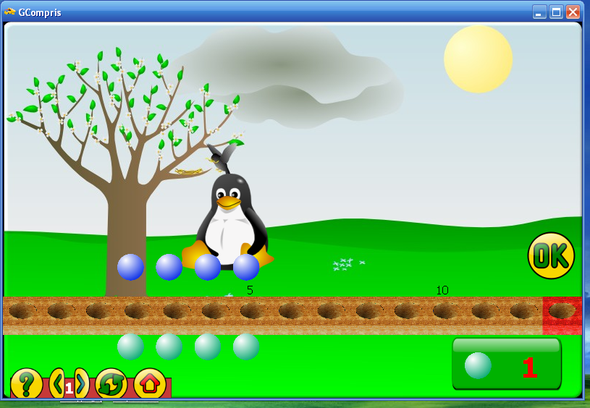
Рисунок 2. Окно программы «Последний шар»
В этой игре вы играете против пингвиненка Тукса. Перед каждым из игроков лежат шары, которые нужно класть в лузы. Игроки ходят по очереди. Нужно с помощью счетчика указать количество луз, которые необходимо закрыть. Проигрывает тот, кто ходит последним. Если вы хотите, чтобы Тукс начал первым, щёлкните по нему. (Чтобы выиграть, нужно оставлять Туксу пустых луз больше, чем у него имеется шаров).
- Итог урока (3 мин.)
Итак, мы сегодня с вами познакомились с очень интересным понятием “выигрышная стратегия”, которая используется в простейших играх с участием двух игроков.
Вопросы для повторения материала:
- В каких играх и задачах можно использовать выигрышную стратегию? (В играх, где игроки делают ходы по очереди и обдумывают каждый ход, потому что он зависит от действий соперника).
- Какие существуют правила выигрышной стратегии? (Чтобы выиграть, нужно оставлять пустых луз больше, чем у соперника имеется шаров; дополнять ходы соперника до круглого числа; располагать фигуры так, чтобы помешать выиграть сопернику и др. ).
- Всегда ли в задачах указано, кто ходит первым? (Нет)
- Оценки за урок.
VII. Домашнее задание (2 мин.)

Из учебника:

Задание № 36. Построение выигрышной стратегии.

Задание № 42. Определение правила построения закономерности.

